2012. 7/4 ~ 2012/ 8/3
赴南非洲史瓦濟蘭進行寄生蟲染感研究計畫 及 醫學生海外志工活動
1.抵達史國邊境：
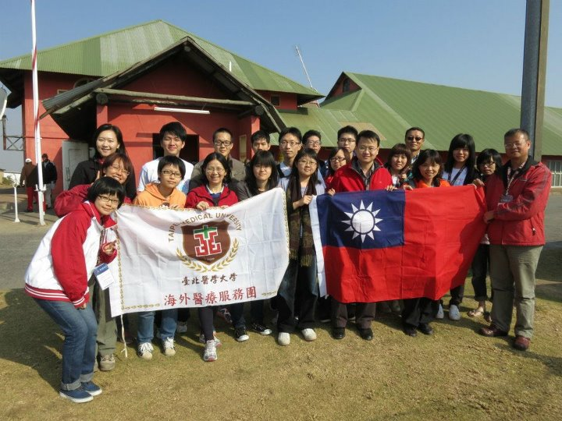
2. 史國衛生部技術司司長Dr. Sukati於史京醫院National Blood Transfusion Center設立北醫大范教授與Dr. Sukati之共同合作實驗室：
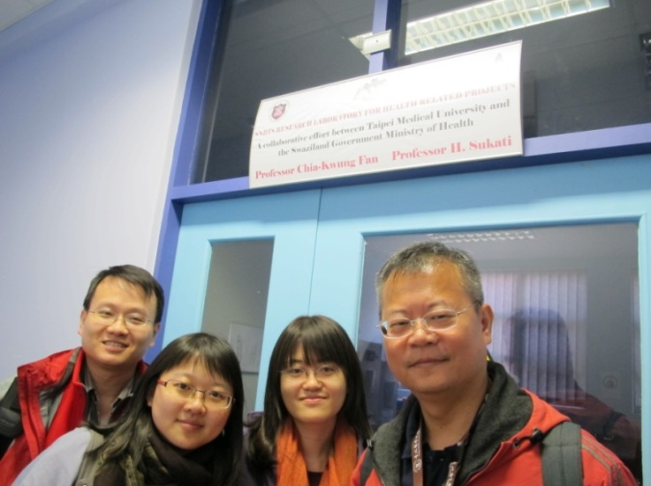
3. 與志工同學拜訪大使館：
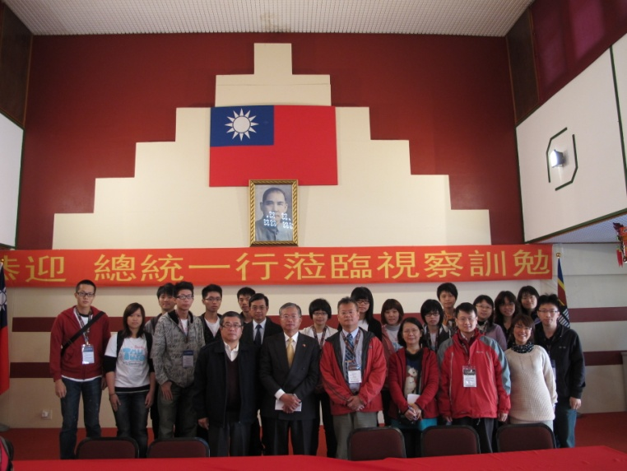

4. 與史國衛生部技術司司長Dr. Sukati會面，並完成雙邊合作備忘錄簽署作業：
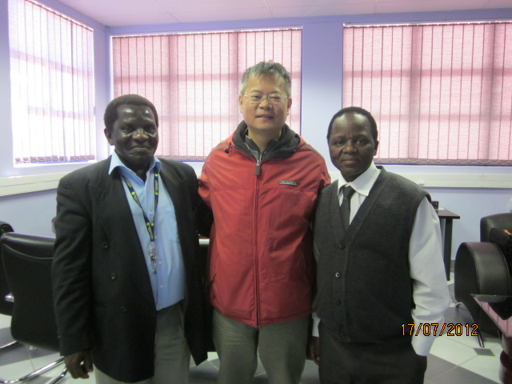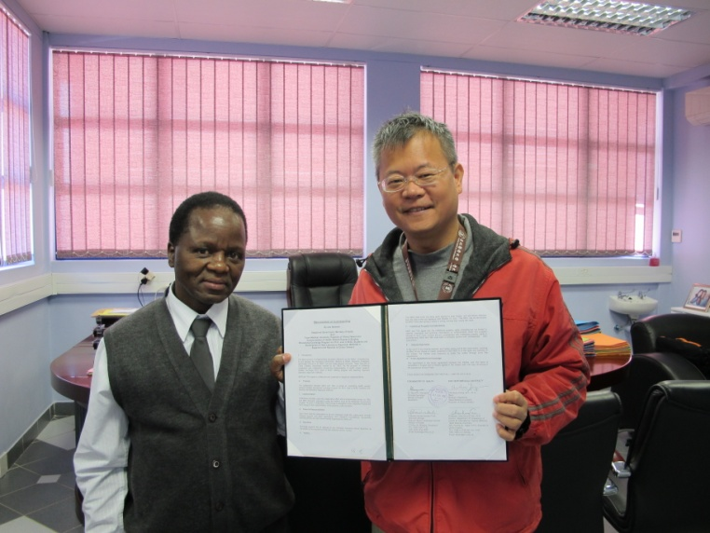
5.范家堃教授與日本順天堂大學奈良武司副教授拜訪醫療團(杜繼誠團長)、史國衛生部技術司司長Dr. Sukati：
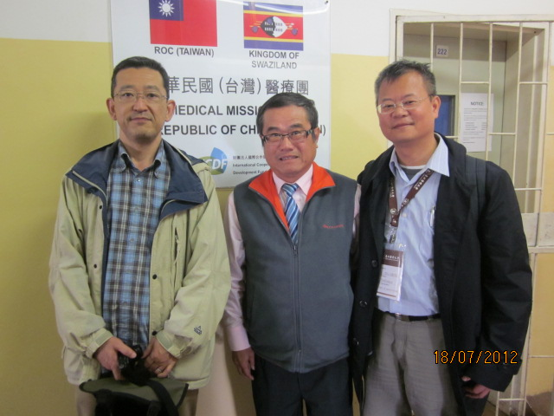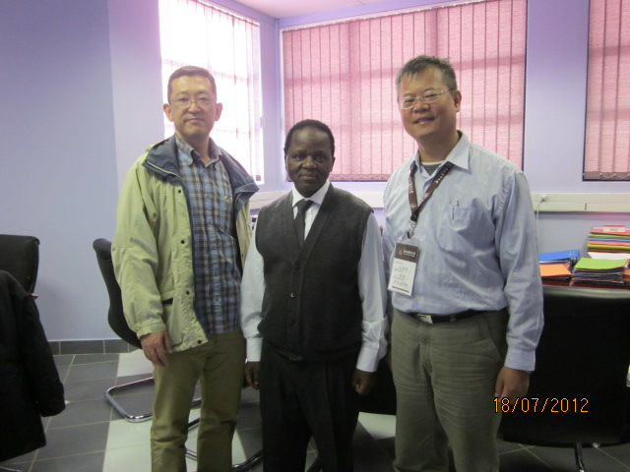
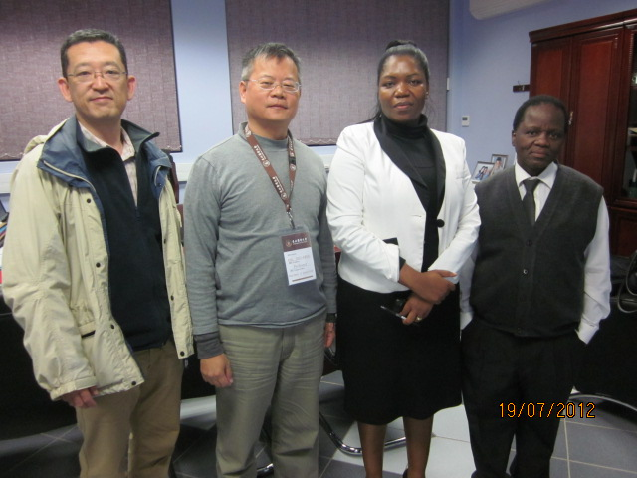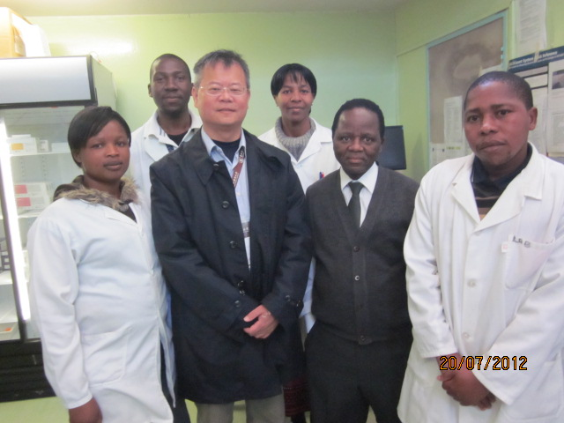

6.至史瓦濟蘭大學進行為期1週的寄生蟲學教學活動：
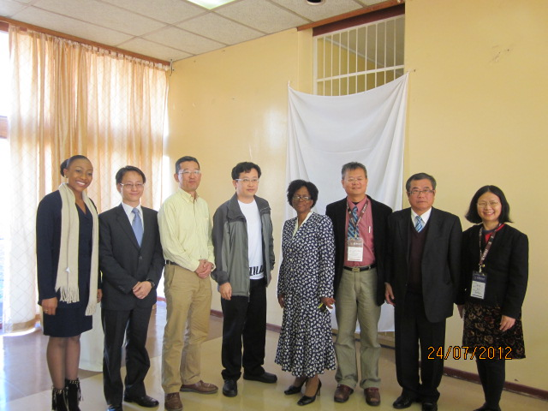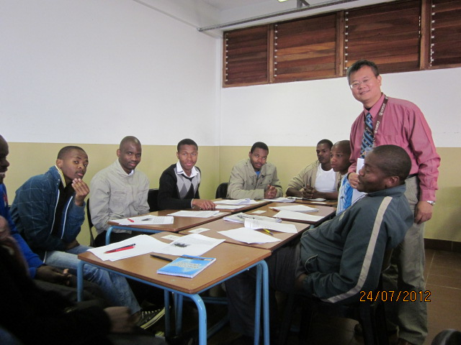
7.范家堃教授、Dr. Sukati與奈良武司副教授前往Pigs Peak水壩勘查埃及血吸蟲疫情及中間宿主螺類分佈：
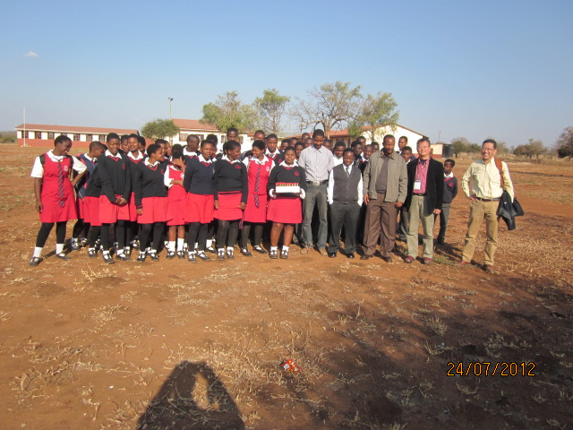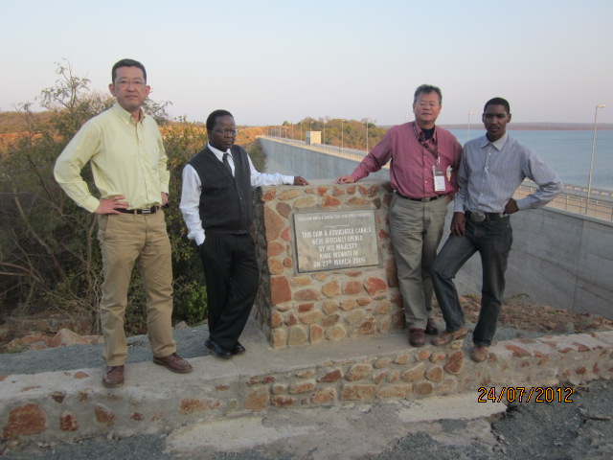
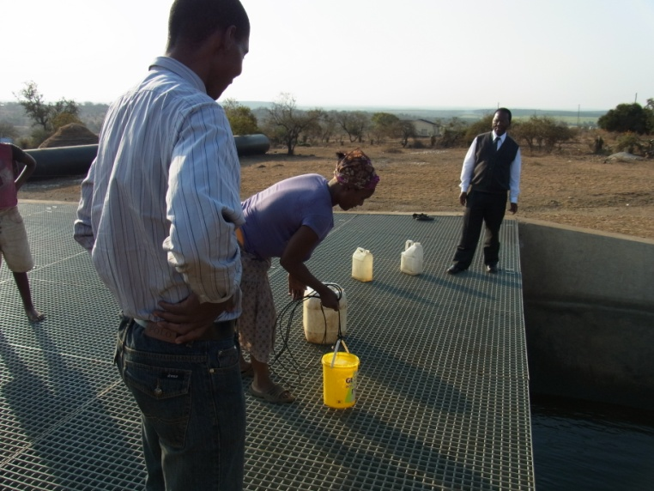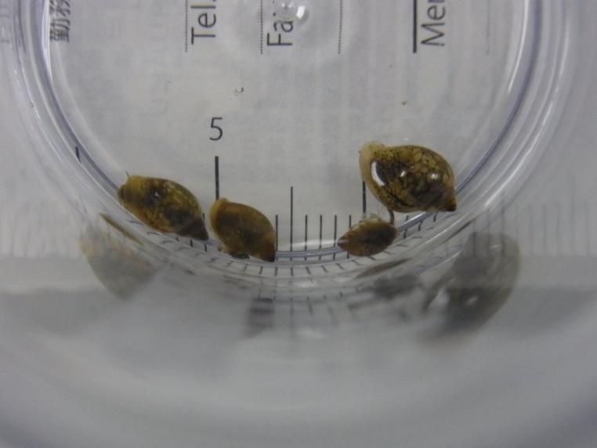

8.研究計畫相關活動照片：
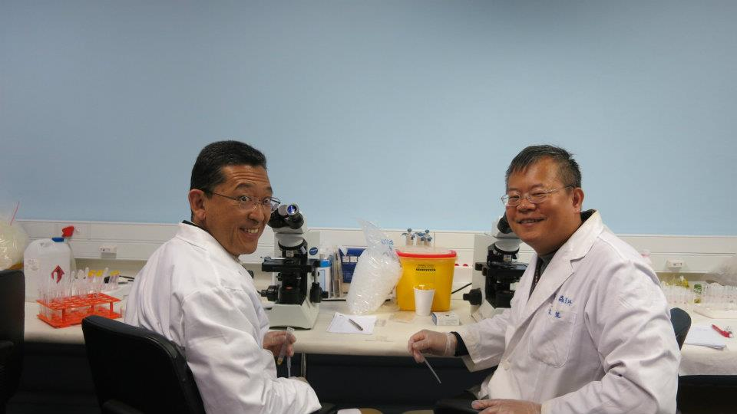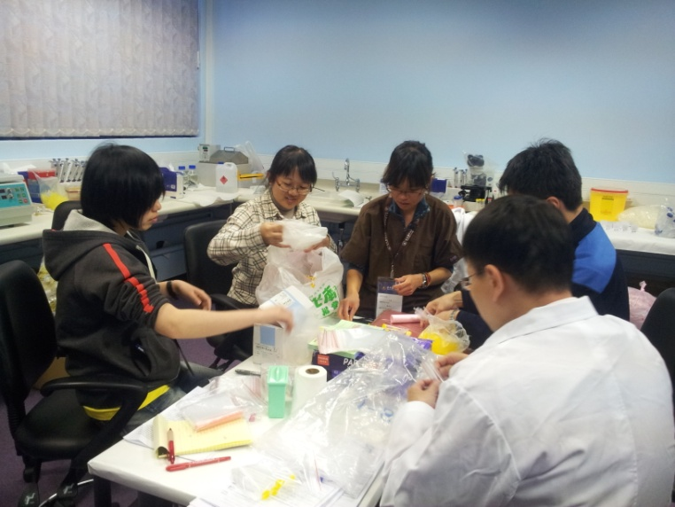
9. Dr. Sukati夫婦宴請寄生蟲研究團成員與奈良武司副教授：
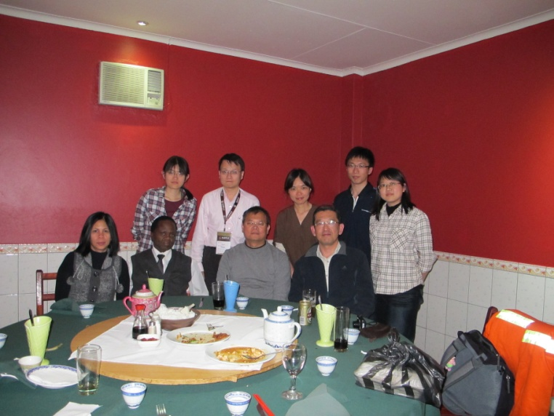
10.檢出結果：一國小學童肉眼觀出現血尿外，顯微鏡下並發現埃及血吸蟲卵與許多紅血球
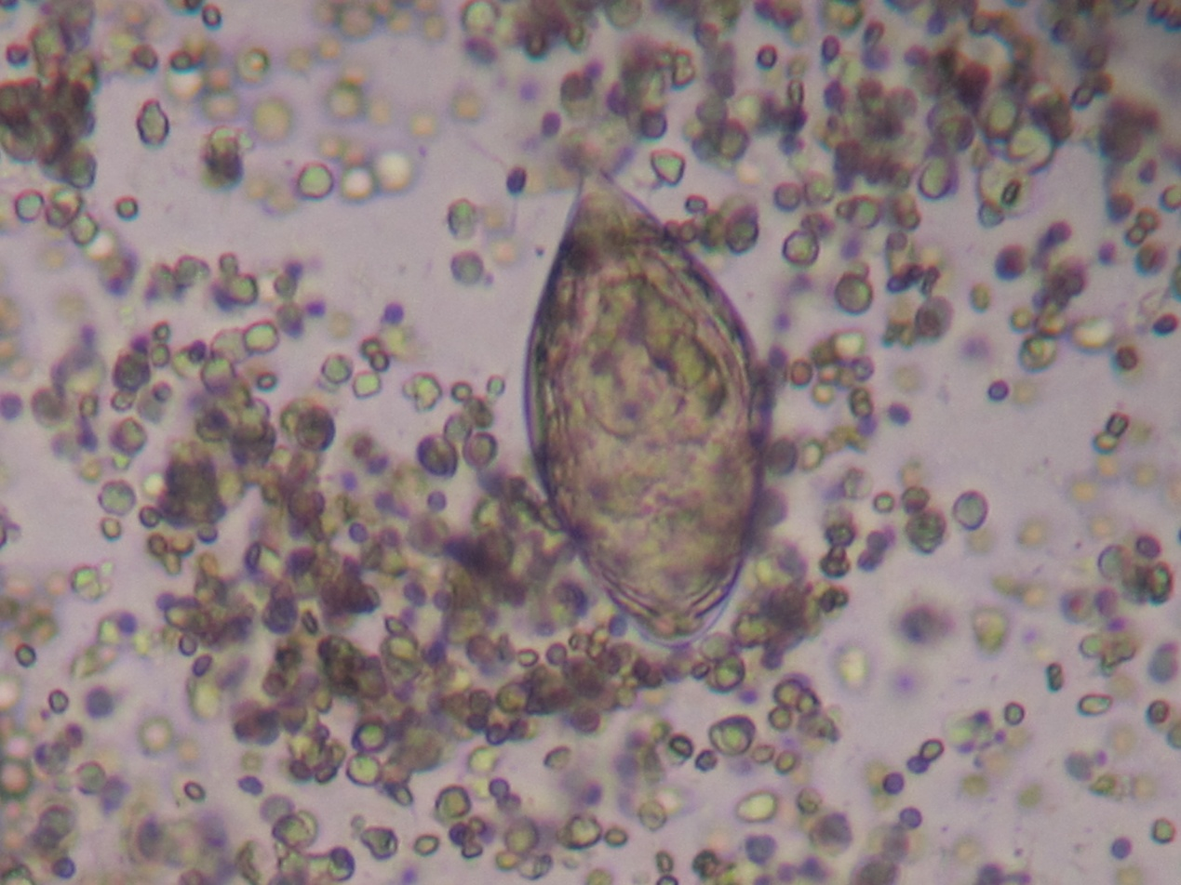

2012.10.11~ 2012.11.5
赴西非洲聖多美普林西比共和國執行第二年學童寄生蟲防治計畫
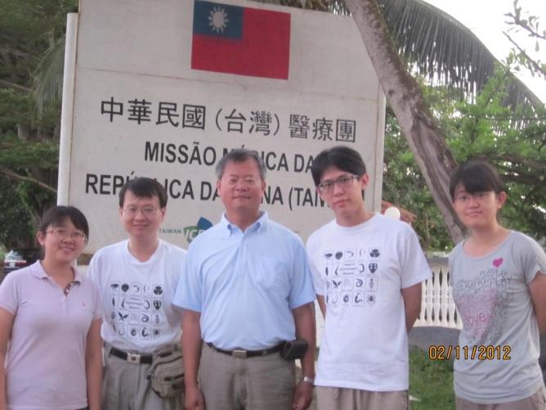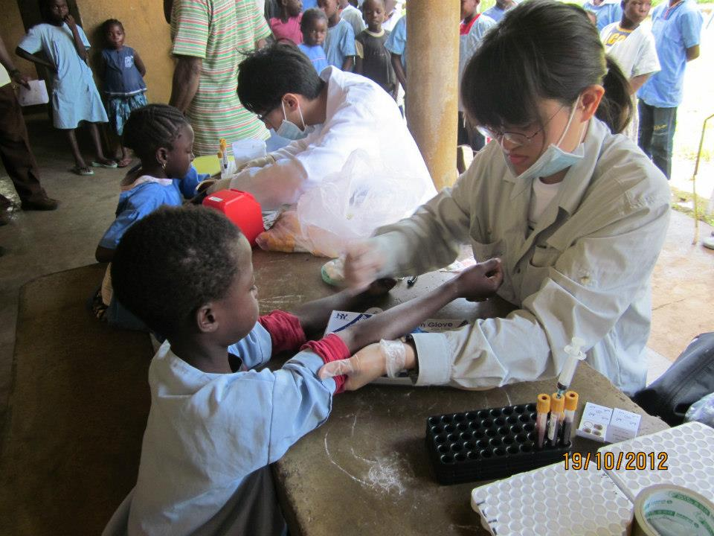
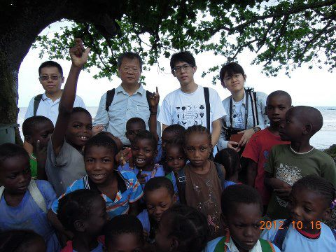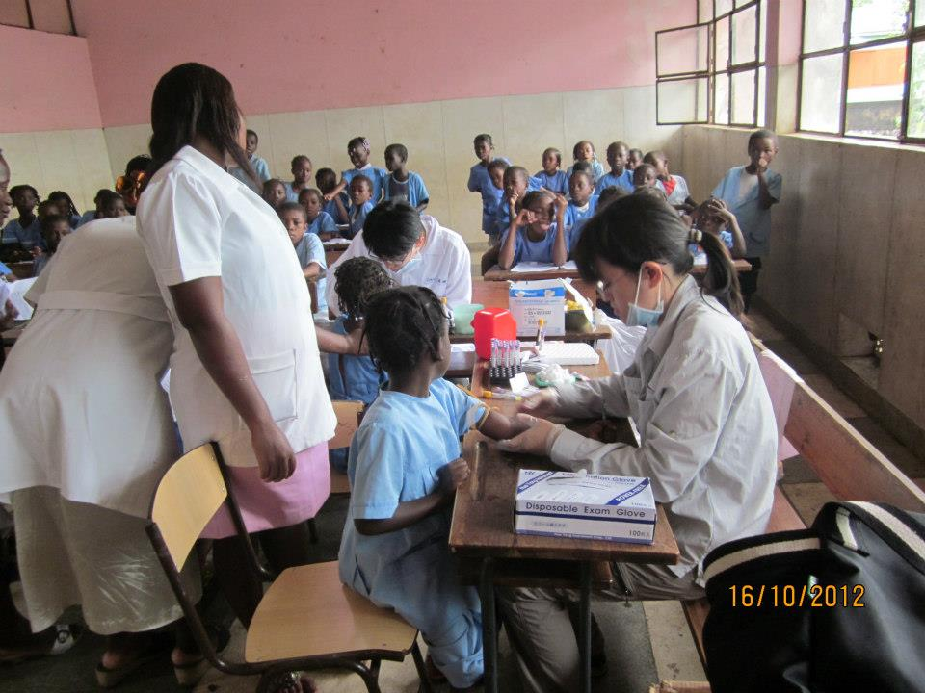
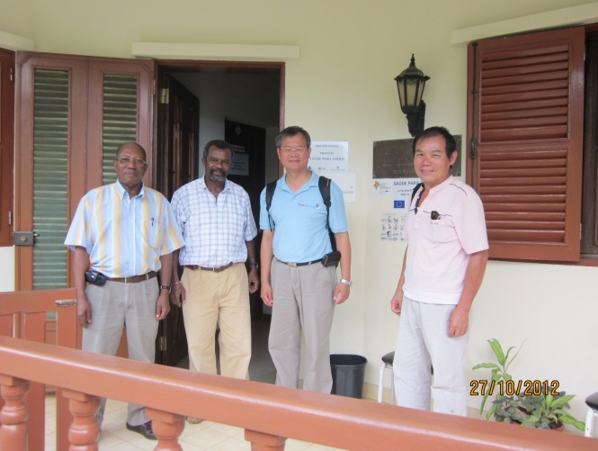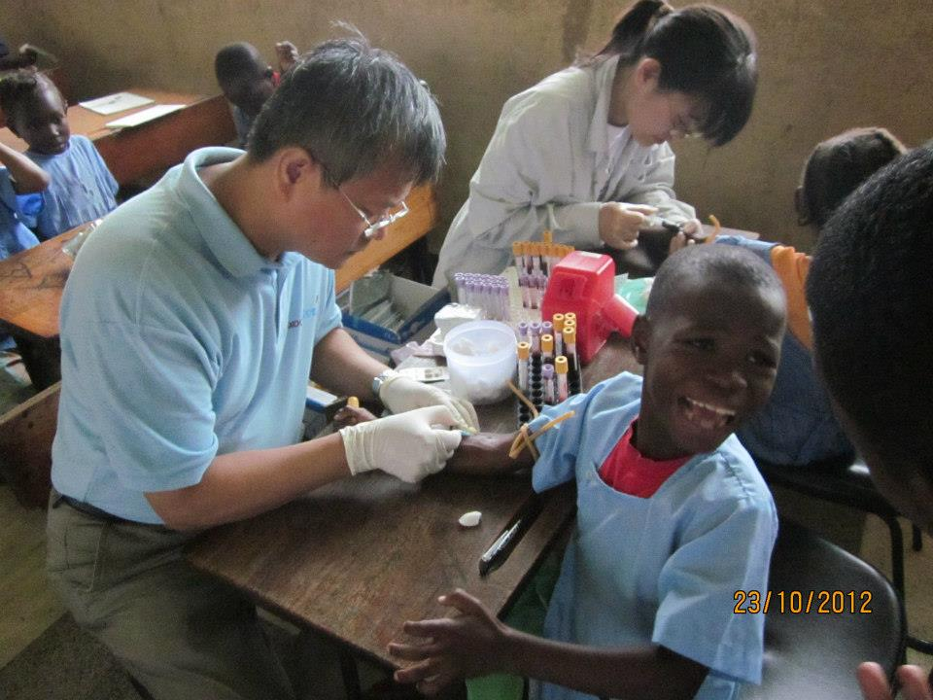
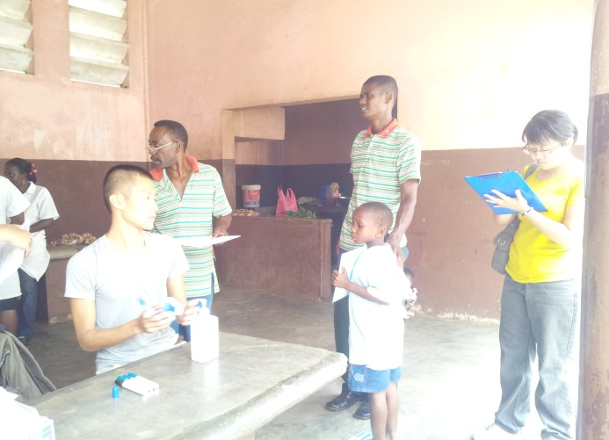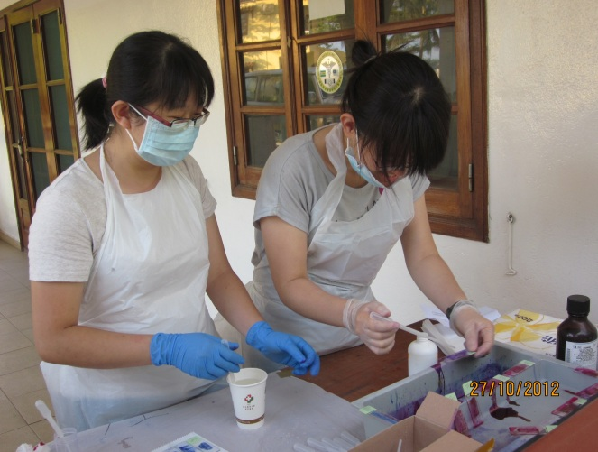

於聖多美舉辦寄生蟲研習會與去年研究成果記者發表會，共約100多位的聖方相關人員參加，大使館程大使與聖國公衛司長亦出席
